XII SIMPOSIO INTERNACIONAL DE ESTRUCTURAS, GEOTECNIA Y MATERIALES DE CONSTRUCCIÓN.

III COLOQUIO DE INGENIERÍA VIAL Y OBRAS DEL TRANSPORTE

Título
Evaluación de impacto ambiental al proyecto Vial Las Brujas

Title
Ambiente impact evaluation to the project Vial Las Brujas
- Ing. Civil Carlos Castillo García, Facultad de Construcciones de la UCLV, Santa Clara, Cuba. E mail: ccgarcia@nauta.cu
- Ing. Civil Arlettis Orozco González, Facultad de Construcciones de la UCLV, Cienfuegos, Cuba. E mail: arlettisog@matcien.co.cu
Resumen:
La evaluación de impacto ambiental (EIA) constituye un instrumento de la política ambiental de Cuba y compete a la actividad reguladora ambiental su ejecución. Una evaluación de impacto ambiental efectiva de obras ingenieriles que se ejecuten en ecosistemas costeros, que analice los riesgos potenciales en la etapa constructiva, posibilitará un desarrollo sostenible del proceso inversionista. En la investigación se presenta el proceso de evaluación del impacto ambiental del proyecto Vial Las Brujas a partir de la metodología definidas en Cuba para evaluar este tipo de acciones impactantes sobre ecosistemas frágiles, así como medidas para prevenir, mitigar o corregir los principales impactos ambientales significativos identificados a lo largo de la fase de ejecución del proyecto.

ABSTRACT:
The evaluation of environmental impact (EEI) constitutes an instrument of the environmental policy of Cuba and is supposed to the regulating environmental activity his execution. An effective evaluation of environmental impact of works that be executed in coastal ecosystems, that they examine the potential risks in the constructive stage, the investor will make possible a sustainable development of the process. You encounter in investigation the process of evaluation of the environmental impact of the road project The Witches as from the methodology defined in Cuba to evaluate this type of shocking actions on fragile ecosystems, as well as measures to prevent, to mitigate or to correct the principal environmental significant identified impacts to deliver it of the production run of the project.
Palabras Clave: Terraplén; Evaluación de impacto ambiental; Flujos superficiales.

Keywords: Embankment; Evaluation of environmental impact; Flows Surface.

Objetivos:
- Determinar los impactos ambientales que se originan durante la ejecución y explotación de la obra objeto de estudio.
- Evaluar los impactos sobre el medio físico-natural y socio-económico en el área de influencia del proyecto y sus consecuencias.
- Proponer medidas que permitan minimizar los efectos adversos del impacto ambiental originado.
INTRODUCCIÓN:
La evaluación de impacto ambiental (EIA) constituye un instrumento de la política ambiental de Cuba y compete a la actividad reguladora ambiental su ejecución. Se define como el procedimiento que tiene por objeto evitar o mitigar la generación de efectos ambientales indeseables, que serían la consecuencia de planes, programas y proyectos de obras o actividades, mediante la estimación previa de las modificaciones del ambiente que traerían consigo tales obras o actividades y, según proceda, la denegación de la licencia necesaria para realizarlos o su concesión bajo ciertas condiciones. Incluye una información detallada sobre el sistema de monitoreo y control para asegurar su cumplimiento y las medidas de mitigación que deben ser consideradas. Es en la conceptualización anteriormente mencionada y relacionada con el desarrollo de infraestructuras turísticas, donde las primordiales funciones y atribuciones del sistema regulador ambiental en Cuba alcanzan su mayor importancia.
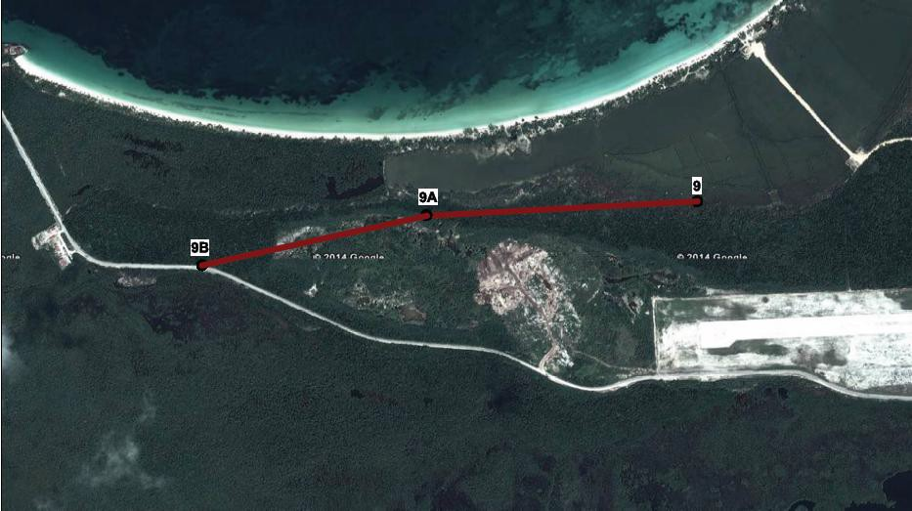
El presente trabajo puntualiza el proceso de evaluación de impacto ambiental del proyecto Vial Las Brujas, el cual se microlocaliza en la cayería Noreste de la provincia de Villa Clara, específicamente en Cayo Las Brujas, consiste en ejecutar las actividades correspondientes para la conformación de los viales de acceso a la infraestructura hotelera de dicho cayo.

Fig. 2 Microlocalización del vial objeto del Estudio de Impacto Ambiental.

El Ordenamiento Territorial Cayo Las Brujas aprobado en julio del 2010 estipula una cantidad de 2 778 habitaciones distribuidas en tres parcelas: Playa Salina, Farallón la Bomba y Punta San Agustín, éstas mencionadas parcelas hoteleras necesitan accesos viales para su construcción y para su explotación en un futuro cercano.
La obra en cuestión consiste en un vial principal y de distribución para el acceso a las parcelas hoteleras La Salina suroeste y noreste, al centro de servicios La Salina, a las parcelas hoteleras en el Farallón de la Bomba sector oeste y sector este, y tiene una derivación para acceder a la parcela hotelera ubicada en la Punta de San Agustín. El mismo se establece como solución definitiva para el territorio, a partir de una intersección con el vial regional para la Cayería NE, en la zona del extremo Este de la pista del aeropuerto de Las Brujas tal y como indica la figura anteriormente expuesta. El área donde se ejecutará el proyecto constructivo se ubica en un ecosistema marino costero, de alta fragilidad ante las acciones antrópicas.

DESARROLLO:
El Impacto Ambiental puede ser definido como la alteración producida en el medio natural donde el hombre desarrolla su vida; ocasionado por un proyecto o actividad dados. La incidencia de las actividades humanas sobre el medio ambiente, es constante, desde que el hombre existe, y, es notoria desde el momento que el hombre intensifica sus actuaciones con la finalidad de conseguir mayores niveles en la calidad de vida.
El impacto de un proyecto sobre el medioambiente, es la diferencia existente entre la situación del medio ambiente futuro modificado (proyecto ejecutado), y la situación del medio ambiente futuro tal y como este habría evolucionado sin la realización del mismo, lo cual se conoce como alteración neta.
La evaluación de impactos ambientales, a menudo se inicia con la evaluación ambiental. Este es un proceso de recolección y análisis de información, que contribuye a asegurar un desarrollo ambiental sano. En este proceso, se trata de identificar problemas potenciales, de tal manera, que la viabilidad técnica, económica y ambiental del proyecto; puede ser evaluada cuando todavía hay tiempo para realizar los cambios necesarios.
El proceso de análisis encaminado a predecir los impactos ambientales que un proyecto o actividad dados producen por su ejecución, es conocido como Evaluación del Impacto Ambiental (EIA). Dicho análisis permite determinar su aceptación, modificaciones necesarias o rechazo, por parte de las autoridades que tengan a su cargo la aprobación del mismo.
¿Cuándo una obra de ingeniería produce un Impacto Ambiental?
1- Cuando presentan un riesgo para la salud de la población, debido a la cantidad y calidad de los efluentes, emisiones o residuos.
2- Cuando produce efectos adversos significativos, sobre la cantidad y la calidad de los recursos naturales renovables; incluidos el suelo, el agua y el aire.
3- Cuando es necesario un reasentamiento de comunidades humanas, o alteraciones significativas de los sistemas de vida y costumbres de grupos humanos.
4- Cuando existen poblaciones, recursos y áreas protegidas susceptibles de ser afectadas; así como, el valor ambiental del territorio en que se pretende emplazar.
5- Cuando existe una alteración significativa, en términos de magnitud o duración, del valor paisajístico o turístico de una zona.
6- Cuando se produce una alteración de monumentos, sitios con valor antropológico, arqueológico, histórico y en general los pertenecientes al patrimonio cultural de una nación y el mundo.
Las obras de infraestructura de transporte o vías terrestres, tales como: caminos, carreteras y similares; utilizan áreas importantes en el territorio, creando en el entorno impactos ambientales importantes.
Los posibles beneficios socioeconómicos proporcionados por las vías terrestres, incluyen la confiabilidad bajo todas las condiciones climáticas, la reducción de los costos de transporte, el mayor acceso a productos locales, el acceso a nuevos centros de empleo, así como el fortalecimiento de las economías locales.

Parámetros Fundamentales de la Obra:
La red vial del territorio Las Brujas se desarrolla a partir del Pedraplén que lo comunica con tierra firme y con el resto de los cayos de la región turística. Está constituida por dos ejes fundamentales: uno hacia el Oeste para dar acceso a Punta Periquillo y el otro hacia el Norte para el vínculo con el Farallón de la Bomba.
El vial para el acceso a las parcelas hoteleras La Salina Suroeste y Noreste, al centro de servicios La Salina, a las parcelas hoteleras en el Farallón de la Bomba sector oeste y sector este, y a Punta de San Agustín se restablecerá por el extremo Este de la pista del aeropuerto. Los mismos constituirán el soporte de los corredores de redes técnicas de todas las infraestructuras.
El diseño de la infraestructura vial considera la protección del litoral costero, soluciones ingenieriles para la protección de la vía, así como para la evacuación e intercambio de las aguas.
Las intersecciones fueron diseñadas con el propósito de provocar el menor daño posible a la vegetación circundante, permitiéndose solo el raleo en estos puntos y en aquellos tramos de vía que requieren mejor visibilidad para el conductor.
El diseño de parqueos debe lograrse a partir de su integración a la vegetación, y sólo se pavimentará la calzada de las vías principales, no así las áreas de estacionamiento.
El drenaje pluvial se logra mediante obras de fábricas.
Indicadores Urbanísticos:
- Área total microlocalizada: 91 005 m2 (8.95 ha)
- Largo aproximado: 5 470 m
- Residuales: No se generan
- Afectaciones: Vegetación natural, (2.7 ha ≈ 30% del área microlocalizada)
Los objetos de obras referidos a la vialidad se relacionan en la tabla siguiente:
Vial Principal: Intersección con el Pedraplén | Ramal N-NW: Acceso a La Salina
Categoría: II | Categoría: IV
Faja de emplazamiento: 20m | Faja de emplazamiento: 15m
Velocidad de diseño: 50km/h | Velocidad de diseño: 50km/h
Ancho de corona: 11.50m | Ancho de corona: 9.00m
Ancho de calzada: 6.50m | Ancho de calzada: 6.00m
Ancho de paseos: 2.50m | Ancho de paseos: 1.50m
Ancho de fajas de servicio: 3.00m | Ancho de fajas de servicio: 1.50m
Longitud aproximada: 1800m | Longitud aproximada: 600m
Ramal S-N: Acceso al Farallón La Bomba | Vial de Derivación: Acceso a Punta San Agustín
Categoría: IV | Categoría: IV
Faja de emplazamiento: 15m | Faja de emplazamiento: 15m
Velocidad de diseño: 50km/h | Velocidad de diseño: 50km/h
Ancho de corona: 9.00m | Ancho de corona: 9.00m
Ancho de calzada: 6.00m | Ancho de calzada: 6.00m
Ancho de paseos: 1.50m | Ancho de paseos: 1.50m
Ancho de fajas de servicio: 1.50m | Ancho de fajas de servicio: 1.50m
Longitud aproximada: 1300m | Longitud aproximada: 1200m
Regulaciones Generales Establecidas por la DPPF VC relacionadas con el Impacto Ambiental:
- En los lugares donde la vía incide con áreas o bordes de laguna y manglar se utilizará una base pétrea de relleno inicial y/o alcantarillas que permitan el intercambio y suministro de agua con los ciclos de marea a los ecosistemas.
- Se extraerán los residuales del raleo de la vegetación, así como los restos de materiales de construcción que queden durante la etapa ejecutiva, para ser trasladados a los lugares previstos para su depósito.
- Se prohíbe la extracción de relleno de cualquier parte de los sectores de intervención.
- La planta y perfil se ajustarán en lo posible a la topografía para su conformación.
- Se utilizará hormigón asfáltico como capa de rodamiento en toda la longitud del vial.
- Se ubicarán en todo el trazado del vial tantas obras de fábrica como sean necesarias para garantizar el buen drenaje natural del terreno, así como el intercambio ecológico que se requiere por debajo de la vía, haciendo coincidir a ambos siempre que sea posible para minimizar el costo de la obra.
- Se cumplirá con los lineamientos que se dicten por parte de las autoridades del Medio Ambiente en lo referente a las medidas de protección de la flora y la fauna.
- Se prohíbe la tala y desbroce fuera del área de emplazamiento aprobada para el vial y las redes técnicas durante la etapa constructiva, así como el vertimiento de desechos, producto de ambas acciones sobre la vegetación colindante.
Como consecuencia de las interacciones que se establecen entre las acciones impactantes y los factores ambientales identificados durante la ejecución del proyecto, se pueden identificar los impactos ambientales potenciales a ocurrir, teniendo como base la existencia de impactos resultantes de otros proyectos o de la intervención antrópica que constituyen los llamados impactos heredados.

Relación de impactos ambientales heredados en el área
- Pérdida y fragmentación de habitat y de la biodiversidad por la:
- Explotación de la Cantera.
- Construcción del Aeropuerto.
- Ejecución de la red vial.
- Ejecución de trochas para levantamientos topográficos en el área así como trochas realizadas por los mismos constructores.
- Alteración del sustrato por:
- Deposición de residuos de la construcción, como escombros y el hormigón en áreas no establecidas para alojar estos desechos.
- Deposición de residuos de los hoteles, sobre todo envases de vidrio y plástico.
- Disminución de la capacidad de infiltración y aumento de la escorrentía superficial hacia las zonas bajas.
- Muerte de individuos de la flora y muerte y migración de la fauna local por :
- Desbroce de la vegetación original, conduciendo a cambios significativos del funcionamiento espacial natural de los ecosistemas.
- Aislamiento en los envases de vidrio y plástico, los moluscos e insectos pueden quedar atrapados en estos recipientes y mueren por la ausencia de alimento y el aumento de la temperatura.

- Introducción de especies alóctonas a los ecosistemas, sobre todo a ambos lados de los viales existentes como resultados del acarreo del material de relleno.
- Disminución de la calidad del aire atmosférico como resultado de la emisión de polvo y gases durante la circulación de medios de transporte por viales sin pavimentar durante la ejecución de actividades constructivas.
- Pérdida de la calidad visual del paisaje natural que caracteriza a los ecosistemas costeros por las construcciones, viales, trochas y otras.
- Pérdida de las propiedades originales del sustrato.

Relación de impactos ambientales potenciales del proyecto (IAP):
Por las características del proyecto los impactos ambientales potenciales en la fase de construcción del mismo son:
Etapa de construcción:
- Pérdida y fragmentación de hábitat
- Muerte de individuos de la flora
- Muerte y Migración de individuos de la fauna
- Introducción de especies vegetales alóctonas a los ecosistemas
- Pérdida de las propiedades originales del sustrato
- Modificación de formas y microformas del relieve original.
- Disminución de la calidad del aire.
- Interrupción de los flujos superficiales del agua, sustancia, energía y material genético
- Pérdida de la calidad visual del paisaje natural.
- Reducción de la disponibilidad de insumos (combustibles y lubricantes), materiales para otros usos y aumento de los gastos asociados a los mismos.
- Cambios parciales de las condiciones microclimáticas del lugar Etapa de funcionamiento
- Muerte y Migración de individuos de la fauna.
- Cambios en los hábitos de la fauna nocturna.
- Disminución de la calidad del aire.
- Mejoras socioeconómicas del territorio.

Descripción de los impactos ambientales potenciales: Fase de construcción
- Pérdida y fragmentación de hábitat de la fauna y la flora.
El principal problema o amenaza que prevalece por toda el área del Caribe es la pérdida continua de los ecosistemas y hábitats naturales, a pesar de su alta biodiversidad. En el área que posteriormente será desbrozada es actualmente sitio de varios ecosistemas los cuales serán seccionados en línea longitudinal, pues la presente obra, al ser un vial alcanza varias formaciones vegetales
- Muerte de individuos de la flora.
El terreno donde se realizarán las modificaciones actualmente se encuentra cubierto de vegetación y de elementos de la flora, la cual debe ser completamente removida del lugar, provocando de esta forma la disminución de los individuos de las poblaciones y comunidades vegetales.
- Muerte y Migración de individuos de la fauna.
Las especies de moluscos, las cuales poseen lento desplazamiento son las más afectadas, las cuales mueren al ser retirada la vegetación, así como juveniles de reptiles y de aves que se ecuentran en los nidos, los adultos de ambos grupos se ven obligadas a migrar temporal o permanentemente hacia otras regiones del cayo. La irrupción de este vial genera mayor superficie de contacto entre el medio natural y los efectos desfavorables del clima como el spray salino.
- Introducción de especies alóctonas a los ecosistemas
Provocada por la transportación de semillas y esporas desde tierra firme en el material de relleno.
- Disminución de la calidad del aire.
Estará provocada por la incorporación de gases producto de la combustión de hidrocarburos y partículas de polvo en suspensión, afectando la calidad del aire de forma momentánea. Se incorporan al aire CO2, CO, SO2, NO2. Durante la fase de funcionamiento la circulación de vehículos continuará la incorporación a la atmósfera de estos gases contaminantes.
- Interrupción de los flujos superficiales de agua, sustancia, energía y material genético
La circulación de equipos, los movimientos de tierra y la deposición de material de relleno obstaculizará algunos de los espacios que actualmente ocupa la Laguna, siendo esta un área de alta sensibilidad ambiental, aunque esté prevista una obra de fábrica la cual no pudiera ser suficiente. Además el flujo genético se verá afectado en las áreas de desbroce.
Teniendo en cuenta que en el proyecto de relleno de la Salina, el drenaje del área rellenada, se incorporará a un canal a cielo abierto adosado a la parte norte del Vial objeto de estudio. El canal tendrá una longitud de 1480 m con una pendiente de 0.05%. El bombeo del vial será hacia el canal a través de las obras de fábricas ubicadas a lo largo del mismo, con excepción de la ubicada en la estación aún no definida que será la encargada de evacuar todo el drenaje tributario. (Fig.24)

1,00

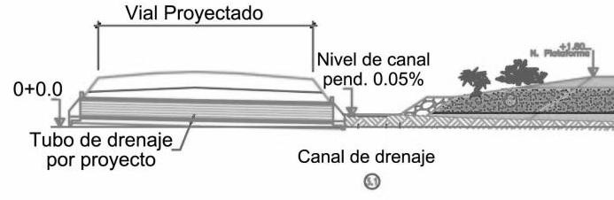
Fig. 24 Estructura del relleno en un perfil tipo entre el vial y la parcela.
- Pérdida de las propiedades originales del sustrato:
Son varias las acciones que provocan este impacto pero sobre todo el desbroce, el descortezado, los rellenos y las compactaciones, creando un sustrato muy diferente al original y con propiedades funcionales disminuidas. El sustrato original será removido por las primeras acciones constructivas, y dañado por acciones no autorizadas como el vertimiento de hormigón en el bosque y que van en contra de la legislación ambiental.
Como resultado de estas acciones se incorporaran nuevas sustancias desde tierra firme al sustrato. La adición de los diferentes objetos de obra (plataforma técnica, conductos soterrados y canaletas del drenaje pluvial), también provocará este efecto. Se pierden 14630 m2 de suelo y cobertura vegetal necesaria para el proceso de fotosíntesis en la reducción de Co2 en la atmosfera y aporte de oxigeno a la misma.
- Modificación de formas y microformas del relieve original.
Las acciones constructivas para la conformación del vial, provocarán que se destruyan las formas ya existentes (transformadas) del microrelieve y se cree uno totalmente diferente, en estructura y funcionamiento espacial, sobre todo en la movilidad de los flujos de sustancia que al ser alterados producen cambios en los procesos de la exodinámica
- Pérdida de la calidad visual del paisaje natural:
La presencia de equipos y maquinarias, la eliminación de la vegetación así como el asfaltado del vial y la posterior circulación de vehículos contribuirán definitivamente a la pérdida de la calidad visual del paisaje natural, dando lugar a un paisaje con nuevos elementos.

- Reducción de la disponibilidad de insumos (combustibles y lubricantes) y materiales para otros usos:
Este se origina durante la ejecución de las diferentes acciones constructivas de la obra civil la entidad inversionista incurrirá en gastos de este tipo de insumos utilizados por los Equipos de transportación y mecanizados. Además se incurrirá en gastos de hormigón armado hormigón asfáltico y elementos prefabricados.
- Cambios parciales de las condiciones microclimáticas del lugar.
Las acciones desbroce, relleno y sobre todo la pavimentación contribuyen a que la temperatura del aire y la acción del viento sobre el area afectada varien, las superficies pavimentadas aumentan la temperatura y crean corredores de aire variando su direccion y velocidad, lo que provoca una incidencia directa del spray salino al interior del bosque siempreverde microfilo, afectando de forma negativa las condiciones de vida, al cambiar el microclima local con la respectiva sensación de calor sofocante.
Fase de Funcionamiento
- Muerte y Migración de individuos de la fauna.
Algunas especies, en el intento de cruzar hacia el lado opuesto del vial podrán ser afectadas por los autos de los visitantes que circulen por el vial.
- Disminución de la calidad del aire.
Los automóviles que transitaran por este nuevo vial generarán gases de combustión, polvo y hollín la cual deteriora la calidad del aire.
- Cambios en los hábitos de la fauna nocturna.
La iluminación del área durante la noche permitirá beneficios por ejemplo para especies con hábitos nocturnos pues alrededor de las luminarias se aglomeren gran cantidad de insectos que les sirven de alimento a las mismas.
- Mejoras socioeconómicas del territorio.
Se lograran mejoras en la circulación de vehículos y personal permitiendo la circulación de los visitantes entre Playa la Salina y Playa Periquillo, aumentando de esta forma la posible entrada de divisa en las instalaciones hoteleras y extrahoteleras. Con la ejecución de este proyecto se logra Mejorar de las comunicaciones a nivel local, pues se mejora el
funcionamiento de la estructura turística se miniminizan tiempos en el recorridos de los viales y de comunicación vial entre las infraestructuras turísticas y la Marina, proporcionando una imagen placentera al que transite por él.

Plan de Medidas para la Mitigación y Prevención de Riesgos:
El Plan de Medidas tiene como objetivo prevenir, mitigar o corregir los principales impactos ambientales identificados a lo largo de la fase de construcción y de Funcionamiento del Proyecto, tratando de lograr un equilibrio entre el desarrollo de proyectos de apoyo a todo el sector del turismo y la conservación del medio ambiente, sin que sea frenado, ni obstruido el desarrollo del proyecto al cual se le realiza el presente Estudio de Impacto Ambiental.

- En principio las partes responsables en cada fase, inversionista, constructora y explotadora garantizarán el cumplimiento de las medidas y normas establecidas para la protección del medio ambiente dictadas por la Ley Marco en Materia Ambiental (Ley 81/97) CITMA, para este tipo de inversión,
- Respetar las condiciones impuestas por el DPPF en la microlocalización con vistas a mitigar el impacto provocado por la ejecución de la obra.
- Coordinar entre las partes implicadas (inversionista y proyectista) la incorporación al proyecto de soluciones que logren la mejor adaptación de las vías al relieve y el paisaje, considerando como velocidad máxima de diseño 80 km/h, ajustando a ello los parámetros establecidos para una categoría II de la red vial en las áreas ecológicamente sensibles según lo establece la RC 8007 ¨Protección del MA en la construcción. Diseño de vías en áreas ecológicamente sensibles¨
- El proyecto garantizará el intercambio de los flujos de agua entre los espacios del ecosistema que quedarán a ambos lados de la red vial.
- Los restos vegetales producto del desbroce serán restirados sin dejar acumulaciones a ambos lados del vial y depositados en el lugar previsto. El material removido que constituye capa vegetal debe ser preservado y depositado en áreas seleccionadas, cumpliendo al respecto las regulaciones emitidas por la Dirección de Suelos del Ministerio de la Agricultura.
- Las obras de fábrica concebidas como pases ecológicos para el mantenimiento de los flujos superficiales, deben reunir los requisitos técnicos necesarios y ser ubicadas de acuerdo a la propuesta que presente el mapa de flujos de la zona.
- Delimitar con exactitud el espacio a desbrozar ajustándose al área consignada en el certificado de microlocalización a ambos lados de los ejes de los viales, ésta actividad se ejecutará con el empleo de buldócer previa revisión del sector a desbrozar para permitir la retirada de especies endémicas del lugar.
- Los equipos y vehículos empleados deben estar en excelente estado técnico a fin de no ocasionar vertimientos de hidrocarburos al suelo.
- Minimizar los cortes del relieve original que generen taludes y otras conformaciones que favorezcan la erosión. En caso de ser necesario estos cortes, deberá proyectarse el tratamiento que minimice los efectos adversos de la erosión. La rasante del vial será ajustada a la topografía local de manera que minimice el riesgo de afectaciones en su estructura ante la ocurrencia de eventos hidrometeorológicos adversos.
- El constructor garantizará que los desechos de la construcción sean recogidos y colocados en la cantera con las condiciones óptimas.
- Garantizar un proyecto de rehabilitación para los viales que quedarán obsoletos, pudiendo utilizarse parte de los materiales de base sin la necesidad de un gasto adicional.
- Garantizar la presencia de Consultores Ambientales a pie de obra para comprobar el cumplimiento de todas las medidas preventivas y correctoras propuestas.
Etapa de Explotación:
- Los paseos de la vía se mantendrán libres de cobertura vegetal en un ancho de 2m a los efectos de prevenir propagación de incendios forestales producto del tránsito por el vial, con un tratamiento de revegetación especializada en las restantes áreas, en particular en las embocaduras de las canaletas ubicadas en los pases ecológicos.
- El explotador realizará las coordinaciones pertinentes con la entidad especializada para la correcta señalización del vial, a fin de evitar accidentes y afectaciones adicionales al medio, el explotador garantizará el plan de mantenimiento del vial según lo establecido por el MITRANS.
- El explotador contribuirá a la educación ambiental de trabajadores y turistas que transiten por el vial colocando señales de contenido medioambiental.
Programa de Monitoreo:
De acuerdo a la extensión del área afectada el plan de monitoreo no es muy extenso, haciendo énfasis en los factores del medio que más recibirán afectación de las acciones impactantes. Además existen elementos que ya están siendo monitoreados, como la laguna Las Coloradas, condicionada anteriormente en el Estudio de Impacto ambiental correspondiente.
Este plan de monitoreo abarca varios aspectos, entre los que se encuentran: El factor: ¿Qué monitorear?. El lugar donde se desarrollará: ¿Dónde?, El momento: ¿Cuándo? y los métodos científicos o procedimientos técnicos a utilizar: ¿Cómo?
Este constituye una premisa fundamental para la futura restauración de las áreas afectadas, pues se debe programar la ejecución del mismo con toda la seriedad y objetividad posible. El plan de Monitoreo permite conocer la efectividad de las medidas correctoras propuestas (Tabla 20).

Tabla 20. Programa de Monitoreo

Factor | Introdución de especies vegetales | Cambios en las poblaciones de biotopos significativos
Indicador | . Identificación de plantas oportunistas e invasoras.  . Comportamiento de la diversidad en los diferentes ecosistemas | Ornitocenosis Malacocenosis terrestre
Lugares de medición | En las formaciones vegetales a ambos lados del trayecto del vial. | Ornitocenosis BSM, Malacocenosis- BSM
Frecuencia | Trimestralmente | Semestral
Método | Conteo de las poblaciones y su densidad a través de transectos. | Aplicación de índices ecológicos. Abundancia, # efectivo de individuos de la población.
Responsable | Director Adjunto | Director Adjunto
Costo del Monitoreo | 4 000,00 MN  700,00 CUC | 5 000,00 MN  1 000,00 CUC

Conclusiones:
- La evaluación del impacto ambiental unido a los planes de mitigación y prevención de riesgos de todo proceso constructivo, constituye un requisito indispensable para garantizar el desarrollo sostenible en las obras de ingeniería.
- Las acciones impactantes que poseen los mayores valores de significación son:
- Desbroce y excavación de material indeseable de la faja de emplazamiento: Impacto significativo a la flora y fauna endémica de la zona producto a la emisión de ruido, polvo, empleo de maquinaria pesada y posible vertimiento de hidrocarburos.
- Trabajos en cantera: Uso de explosivos, ruido, polvo, destrucción del paisaje natural, posible vertimiento de hidrocarburos y emanación de gases.
- Terraplén: Modificación de la topografía, interrupción de flujos superficiales, aumento de salinidad, destrucción del manglar y especies de la fauna existente en el ecosistema.
El vial mejorará la calidad de la oferta turística y no generará ingresos económicos tangibles ni fuentes de empleo, el personal encargado de la construcción es plantilla de la Empresa Constructora de Obras para el Turismo (ECOT) y solo se hará movimientos de obreros y técnicos para desarrollar esas labores por lo que ganan sus salarios por la nueva actividad y después recesan en la misma.En la fase de funcionamiento tampoco abra ingresos, solo sirve el vial para mejorar ofertas turísticas.Al no preverse fase de abandono, no se considera que se obtengan beneficios para esta fase.

Aunque no es tan significativo el costo de la inversión por la envergadura. Este debe amortizarse de una forma indirecta por mejorías en los servicios turísticos y por ende una mayor demanda.
Los mayores valores asociados a los estudios de impacto se relacionan con el plan de medidas correctivas y con el plan de monitoreo propuesto, teniendo en cuenta la fragilidad y sensibilidad del territorio y el nivel de vulnerabilidad de sus recursos turísticos.

RECOMENDACIONES:
- Verificar el cumplimiento de las obligaciones emitidas en la Licencia Ambiental por parte de la Autoridad Ambiental.
- Establecer un nivel de eficiencia y calidad en el cumplimiento de los programas del Plan de Manejo Ambiental en las diferentes actividades y operaciones del proyecto vial para el control de la calidad
- Cumplir con un programa de muestreo/monitoreo periódico con el objeto de obtener datos de calidad de los parámetros ambientales, susceptibles de alteración.
BIBLIOGRAFIA:
- NC-53-02:1986. CARRETERAS RURALES. Categorización Técnica y Características Geométricas del Trazado Directo.
- NC-53-131:1984 DISEÑO GEOMÉTRICO DE CARRETERAS. Características Geométricas de las Intersecciones a Nivel.
- NC-259:2005 CARRETERAS. Pavimentos de Hormigón Hidráulico. Losas.
- NC-250:2005 Requisitos de Durabilidad para el Diseño y Construcción de Edificaciones y Obras Civiles de HORMIGÓN ESTRUCTURAL.
- NC-334:2004. CARRETERAS. PAVIMENTO FLEXIBLE. Método de cálculo.
- NC-253:2005 CARRETERAS. Materiales Bituminosos. Hormigón Asfáltico Caliente. Especificaciones.
- RC-3014 MOVIMIENTO DE TIERRA. Pedraplenes
- NC-031:1999 CALIDAD DEL SUELO. Requisitos para la protección de la capa vegetal del suelo al realizar Movimientos de Tierra.
- RC-8007:2001 Diseño de Vías en áreas ecológicamente sensibles. Protección del medio ambiente en la construcción.
- RC-8002:1999 Protección del Medio Ambiente en la Construcción. Requisitos para el uso sostenible de los suelos en la construcción.
- Proyecto ″Vialidad Las Brujas″.
- Ramos Hernández y Camero Labrador, ″Consideraciones sobre la Evaluación de Impacto Ambiental en Cuba″, Centro de Investigaciones y Servicios Ambientales (2012)
- ESTUDIOS DE FACTIBILIDAD, IMPACTOS AMBIENTALES E INGENIERÍA DEFINITIVOS PARA LA RECONSTRUCCIÓN Y SEÑALIZACION DE LA CARRETERA PUENTE CUYABENO – PUERTO EL CARMENEstudio de Impacto Ambiental, Ministerio de Transportes y Obras Públicas, Ecuador (2014).
- Rivas Vergara y Méndez, Z. Evaluación del impacto ambiental del proyecto de vialidad: prolongación de la avenida Casanova Godoy, estado Aragua-Venezuela (2003).

ANEXOS:

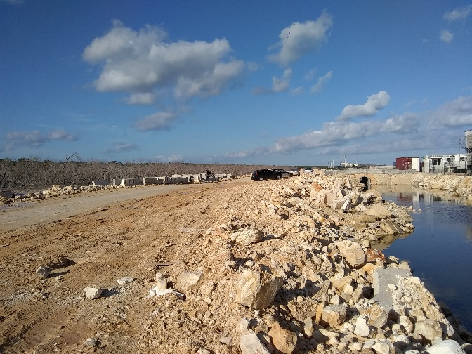 | 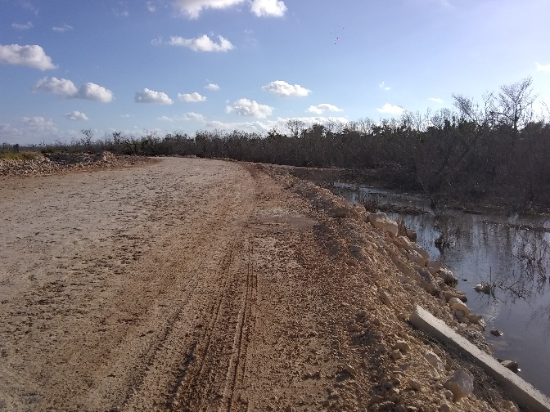
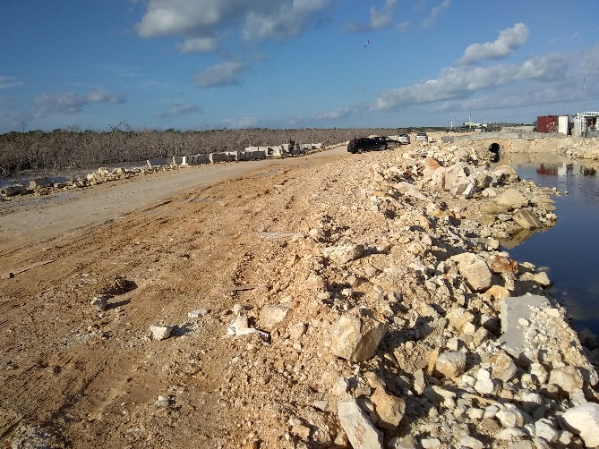 | 